Trường: Tiểu học Đặng Thị Mành |  | Thứ năm ngày …. tháng 12 năm 2022
Điểm trường:…………………….. |  | KIỂM TRA ĐỊNH KỲ CUỐI HKI - Năm học: 2022 – 2023
Lớp: 1B |  | MÔN : Toán - Lớp 1
Họ tên:………………………...…. |  | Thời gian làm bài: 35 phút

Chữ ký người coi | Chữ ký người chấm bài | Chữ ký người chấm lại | HIỆU TRƯỞNG duyệt
Điểm bài làm ghi bằng chữ ……………………..……… ; ghi bằng số → |  |  | Điểm bài làm
Điểm chấm lại ghi bằng chữ ……………………..……… ; ghi bằng số → |  |  | Điểm chấm lại

Nhận xét của người chấm bài | Nhận xét của người chấm lại
………………………………………………………………….…….  ………………………………………………………………….……. | ………………………………………………………………….…….  ………………………………………………………………….…….
……..…/1điểm
……..…/1điểm
Câu 1: Số: (M1)
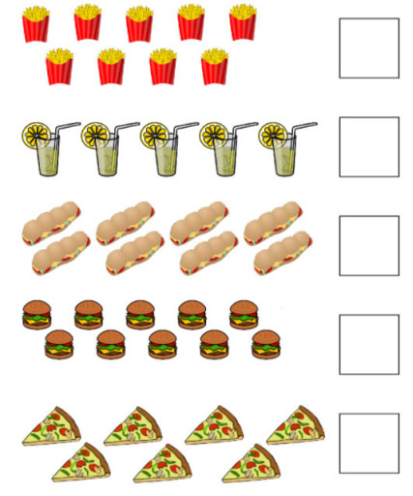
……..…/1điểm
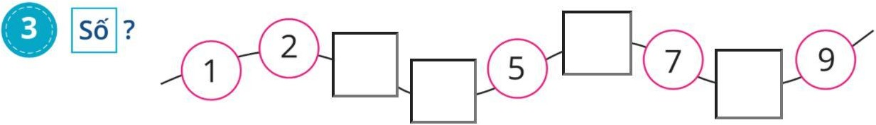
Câu 2: Số : ( M1 )

Câu 3: Số bé nhất có 1 chữ số là:
……..…/1điểm
A. 8 B. 9 C. 0 D. 1
……..…/1điểm
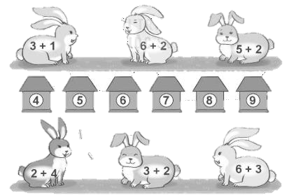
Câu 4 : Tìm chuồng cho Thỏ:
……..…/1điểm

……..…/1điểm

……..…/1điểm
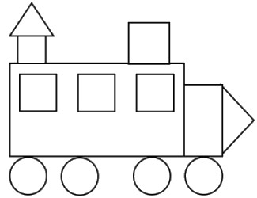
Câu 5: Hình bên có :

………hình vuông ………hình tròn

………hình tam giác ………hình chữ nhật
……..…/1điểm
Câu 6: Viết các số: 8; 5; 2; 3; 6. theo thứ tự:
……..…/1điểm
- Từ bé đến lớn :…………………………………….
-Từ lớn đến bé :……………………………………..
……..…/1điểm
Câu 7 : Đúng ghi Đ, sai ghi S vào ô trống

2+ 2= 4 2 - 1 = 1

2 + 3 = 8 4 – 2 = 3
Câu 8: Hình bên có: 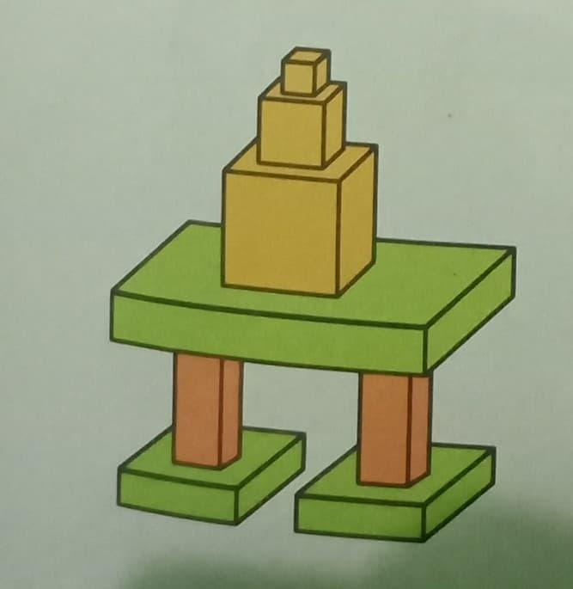
……..…/1điểm
……..…/1điểm

………khối hộp chữ nhật

………khối lập phương
……..…/1điểm
……..…/1điểm
Câu 9: Viết phép tính thích hợp để hoàn thành “Ngôi nhà phép tính”:

9
5
4

 | + |  | =
 | + |  | =
 | - |  | =
 | - |  | =
……..…/1điểm
Câu 10: Nhìn tranh điền phép tính thích hợp: 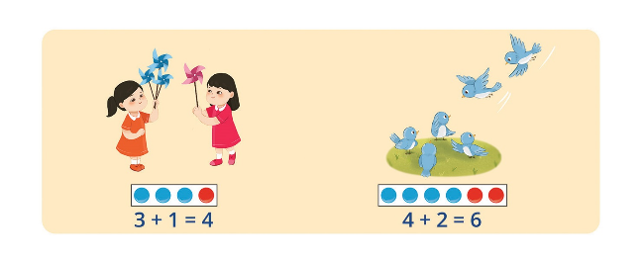



HƯỚNG DẪN CHẤM
MÔN TOÁN KHỐI 1 – CUỐI HKI – NĂM HỌC 2021 – 2022
Câu 1 . (1 điểm) điền đúng 5 số đạt 1 đ; đúng 4 số đạt 0,75đ; đúng 2-3 số đạt 0,5đ; đúng 1 số đạt 0,25 đ

Câu 2: (1 điểm) điền đúng dãy số vào ô trống theo thứ tự 1đ
- 3+3 B. 1+6 C. 5+0 D. 0+6
Câu 3: (1 điểm) Chọn đúng số lớn nhất có 1 chữ số đạt 1đ
A. 8 B. 9 C. 0 D. 1
Câu 4 : Nối đúng 6 số đạt 1 đ; đúng 4-5 số đạt 0,75đ; đúng 2-3 số đạt 0,5đ; đúng 1 số đạt 0,25 đ
……..…/1điểm

Câu 5 . (1 điểm) Điền đúng mỗi chỗ trống đạt 0,25đ
5 hình vuông 4 hình tròn

2 hình tam giác 2 hình chữ nhật
Câu 6: (1 điểm) Viết các số : 8; 5; 2; 3; 6. theo thứ tự:
- Từ bé đến lớn : 2,3,5,6,8 (0,5đ)
- Từ lớn đến bé : 8,6,5,3,2 (0,5đ)
Câu 7: (1 điểm) Điền đúng mỗi chỗ trống đạt 0,25đ
đ
đ
2+ 2= 4 2 - 1 = 1
s
s
2 + 3 = 8 4 – 2 = 3

Câu 8: (1 điểm) Điền đúng mỗi chỗ trống đạt 0,5đ
5 khối hộp chữ nhật

3 khối lập phương
Câu 9: (1 điểm) Viết đúng mỗi phép tính đạt 0,25đ

9

5

4

5 | + | 4 | = | 9
4 | + | 5 | = | 9
9 | - | 5 | = | 4
9 | - | 4 | = | 5

Câu 10: (1 điểm) Điền đúng mỗi phép tính đạt 0,5đ
a)
3 | + | 1 | = | 4

b)
4 | + | 3 | = | 7

